<项目名称>
用例实现规约：<用例名称>

版本 <1.0>

修订历史记录
日期 | 版本 | 说明 | 作者
<5/6/2020> | <1.0> | <这次迭代只是对重要用例做一个详细描述，在后面的迭代中会继续完善> | <刘鹄鸣>

目录
1. 用例名称 4
1.1 简要说明 4
2. 事件流 4
2.1 基本流 4
2.2 备选流 4
2.2.1 <第一备选流> 4
2.2.2 <第二备选流> 4
3. 特殊需求 5
3.1 <第一特殊需求> 5
4. 前置条件 5
4.1 <前置条件一> 5
5. 后置条件 5
5.1 <后置条件一> 5
6. 扩展点 5
6.1 <扩展点名称> 5
7. 活动图 5

用例实现规约：<用例名称>

用例名称

简要说明
该用例提供给消费者可以查看商品的详细信息的功能

事件流

基本流
- 消费者打开了该电商系统
- 消费者根据购物需求选择商品的分类
- 消费者浏览商家
- 消费者选择商家
- 消费者选择想要的商品的型号
- 消费者选择该型号下商品的具体参数
- 消费者确认商品参数，系统显示出消费者选定的商品的详细信息

备选流

<第一备选流>
- 消费者可以直接选定商家
- 当消费者选定商家后，可以在商家内选择类别

<备选分支流>

<第二备选流>

特殊需求

<第一特殊需求>
- 当消费者选定商品参数后，系统应该自动，并且在1秒内将商品的详细信息返回到屏幕上
- 提供的详细信息应该既包括文字，又包括图片

前置条件

<前置条件一>
消费者打开该系统

后置条件

<后置条件一>
系统给出响应，消费者获取商品的详细信息

扩展点

<扩展点名称>

活动图
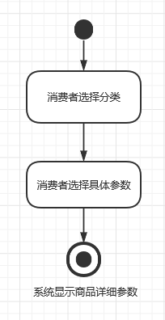

用例实现规约：<用例名称>

1用例名称

1.1简要说明
在本用例中，消费者可以购买想要的商品

2事件流

2.1基本流
1）消费者需选择一种登录方式来登录到自己的账号
2）消费者提交订单请求
3）系统提供给消费者付款的界面
4）消费者选择一种付款方式，并付款
5）系统将把订单提交给该商家，并将订单的详细信息告知消费者
6）系统将会实时的更新物流状态

2.2备选流

2.2.1<第一备选流>
1）当消费者登录失败时，将禁止下订单，并提示消费者重新登录

2.2.2<第二备选流>
1）当消费者提交订单一段时间后系统没有收到付款信息，系统会自动取消本次订单

2.2.3<第三备选流>

1）当消费者主动取消本次订单时，系统也会取消本次订单

3特殊需求

3.1<第一特殊需求>
系统应该保证付款安全，保证消费者和商家的利益

4前置条件

4.1<前置条件一>
消费者已经登录到该系统并且选定想要的商品

5后置条件

5.1<后置条件一>
系统通知消费者下订单成功，并将该订单详情发送给该商家

6扩展点

6.1<扩展点名称>

7活动图
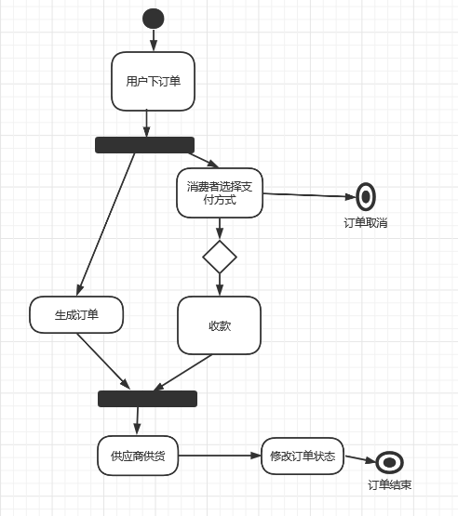
用例实现规约：<用例名称>

1用例名称

1.1简要说明
在本用例中，商家可以根据需要修改本店的商品信息或是商家或下架商品

2事件流

2.1基本流
1）商家登录到自己的管理账号
2）商家选择需要修改的商品
3）商家修改选定商品的可变更参数
4）商家确认最终修改请求

2.2备选流

2.2.1<第一备选流>如果是上架商品时
1）商家应输入完整的商品信息，如参数，型号，类别等等
2）商家确认最终修改请求

2.2.1.1<备选分支流>

2.2.2<第二备选流>

3特殊需求

3.1<第一特殊需求>

4前置条件

4.1<前置条件一>
商家登录自己的管理账号

5后置条件

5.1<后置条件一>

系统修改数据库中的记录确保修改真的被保存，系统前端应该可以显示出最新货物信息

6扩展点

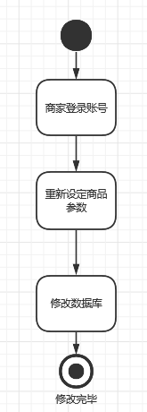
6.1<扩展点名称>

7活动图

用例实现规约：<用例名称>

1用例名称

1.1简要说明
在该用例中后台管理员根据需求统计销售信息等

2事件流

2.1基本流
1）管理员登录管理员账号
2）管理员选择要统计的项目，参数等等
3）管理员提交统计请求
4）系统返回给管理员统计详情

2.2备选流

2.2.1<第一备选流>

2.2.1.1<备选分支流>

2.2.2<第二备选流>

3特殊需求

3.1<第一特殊需求>
1）系统应该保证统计的速度，确保在1秒内反馈出统计结果，并呈现给管理员

4前置条件

4.1<前置条件一>
管理员登录了自己的管理账号

5后置条件

5.1<后置条件一>
系统查询出统计结果，并将统计结果呈现给管理员

6扩展点

6.1<扩展点名称>

7活动图

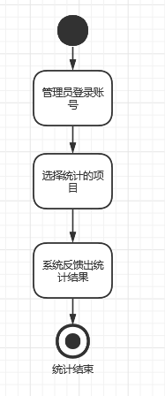

用例实现规约：<用例名称>

1用例名称

1.1简要说明
在本用例中，消费者可以将自己心仪的商品添加到购物车中

2事件流

2.1基本流
1）消费者点击添加购物车
2）系统反馈给消费者添加成功

2.2备选流

2.2.1<第一备选流>

2.2.1.1<备选分支流>

2.2.2<第二备选流>

3特殊需求

3.1<第一特殊需求>

4前置条件

4.1<前置条件一>
消费者登录了自己的账号，并且选定了商品的详细参数

5后置条件

5.1<后置条件一>

系统提示消费者添加成功，并且系统应该更新了数据库中该用户的购物车信息

6扩展点

6.1<扩展点名称>

7活动图
